


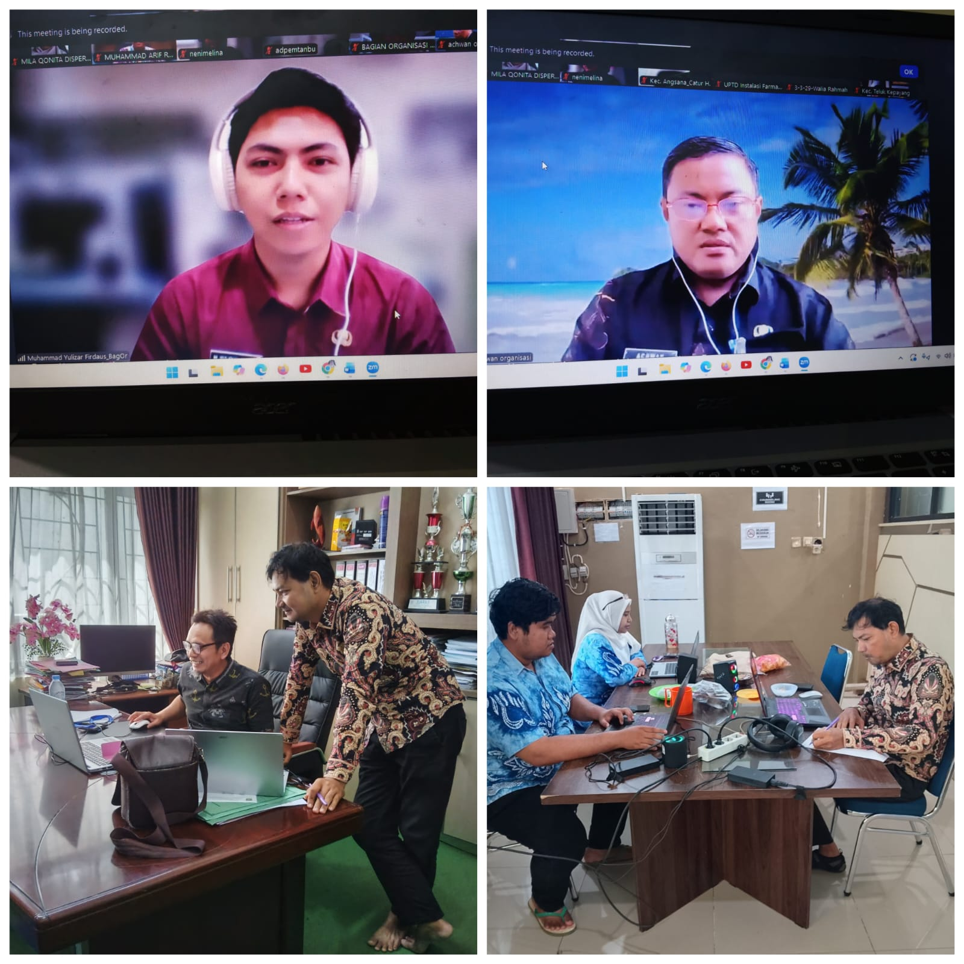
Mengikuti zoom meeting Penilaian Kematangan Perangkat Daerah Kamis, 05 Februari 2026




